2022年上海市15区中考数学一模考点分类汇编
专题03 三角形一边平行线与相似有关概念
一．选择题（共25小题）
1．（青浦区）下列图形，一定相似的是（ ）
A．两个直角三角形 B．两个等腰三角形
C．两个等边三角形 D．两个菱形
2．（静安区）已知点D、E分别在△ABC的边AB、AC的反向延长线上，且ED∥BC，如果AD：DB＝1：4，ED＝2，那么边BC的长是（ ）
A．8 B．10 C．6 D．4
3．（崇明区）如果两个相似三角形的周长比为1：4，那么这两个三角形的对应中线的比为（ ）
A．1：2 B．1：4 C．1：8 D．1：16
4．（青浦区）如图，已知AB∥CD∥EF，它们依次交直线l₁、l₂于点A、C、E和点B、D、F．如果AC：CE＝2：3，BD＝4，那么BF等于（ ）
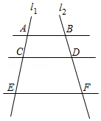
A．6 B．8 C．10 D．12
5．（黄浦区）如果两个相似三角形的周长比为1：4，那么它们的对应角平分线的比为（ ）
A．1：4 B．1：2 C．1：16 D．
6．（嘉定区）如图，已知AB∥CD∥EF，AC：AE＝3：5，那么下列结论正确的是（ ）
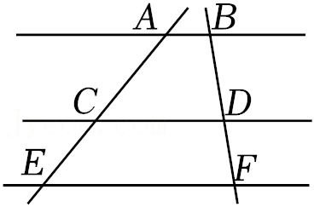
A．BD：DF＝2：3 B．AB：CD＝2：3 C．CD：EF＝3：5 D．DF：BF＝2：5
7．（普陀区）如图，已知AD∥BE∥CF，它们依次交直线l₁和l₂于点A、B、C和点D、E、F，如果AB：BC＝2：3，那么下列结论中错误的是（ ）
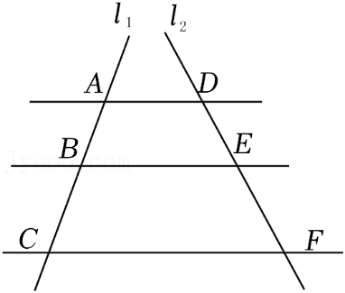
A．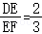 B．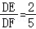 C．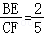 D．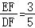
8．（松江区）下列四个命题中，真命题的个数是（ ）
（1）底边和腰对应成比例的两个等腰三角形相似；
（2）底边和底边上的高对应成比例的两个等腰三角形相似；
（3）底边和一腰上的高对应成比例的两个等腰三角形相似；
（4）腰和腰上的高对应成比例的两个等腰三角形相似．
A．1 B．2 C．3 D．4
9．（静安区）下列说法错误的是（ ）
A．任意一个直角三角形都可以被分割成两个等腰三角形
B．任意一个等腰三角形都可以被分割成两个等腰三角形
C．任意一个直角三角形都可以被分割成两个直角三角形
D．任意一个等腰三角形都可以被分割成两个直角三角形
10．（徐汇区）如图，已知AB∥CD∥EF，BD：DF＝2：3，那么下列结论中，正确的是（ ）
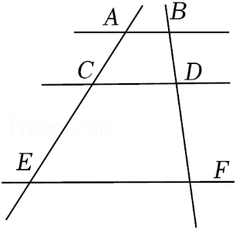
A．CD：EF＝2：5 B．AB：CD＝2：5 C．AC：AE＝2：5 D．CE：EA＝2：5
11．（宝山区）下列格点三角形中，与已知格点△ABC相似的是（ ）
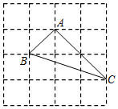
A．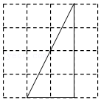 B．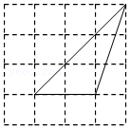
C．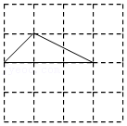 D．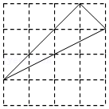
12．（杨浦区）如图，点F是△ABC的角平分线AG的中点，点D、E分别在AB、AC边上，线段DE过点F，且∠ADE＝∠C，下列结论中，错误的是（ ）
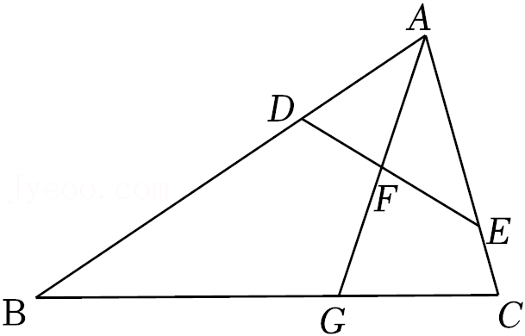
A．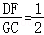 B．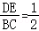 C．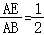 D．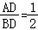
13．（虹口区）在△ABC中，点E、D、F分别在边AB、BC、AC上，联结DE、DF，如果DE∥AC，DF∥AB，AE：EB＝3：2，那么AF：FC的值是（ ）
A． B． C． D．
14．（奉贤区）如图，已知D是△ABC边AB上的一点，如果∠BCD＝∠A，那么下列结论中正确的是（ ）
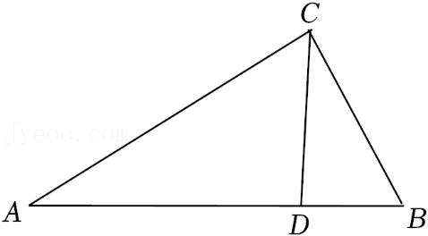
A．AC²＝AD•AB B．BC²＝BD•AB C．CD²＝AD•BD D．AD²＝BD•CD
15．（奉贤区）已知线段AB．按以下步骤作图：
（1）作以A为端点的射线AP（不与线段AB所在直线重合）；
（2）在射线AP上顺次截取AC＝CD＝DE；
（3）联结BE，过点D作DF∥BE，交线段AB于点F．
根据上述作图过程，下列结论中正确的是（ ）
A．AF：AB＝1：2 B．AF：AB＝1：3 C．AF：AB＝2：3 D．AF：AB＝2：1
16．（普陀区）如图，已知点B、D、C、F在同一条直线上，AB∥EF，AB＝EF，AC∥DE，如果BF＝6，DC＝3，那么BD的长等于（ ）
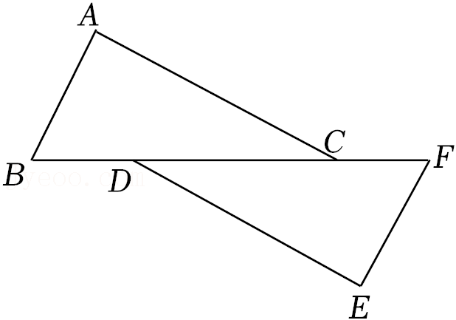
A．1 B． C．2 D．3
17．（普陀区）已知在△ABC中，∠C＝90°，AC＝，BC＝2，如果△DEF与△ABC相似，且△DEF两条边的长分别为4和2，那么△DEF第三条边的长为（ ）
A．2 B． C． D．
18．（松江区）如图，已知点G是△ABC的重心，那么S_{△BCG}：S_{△ABC}等于（ ）
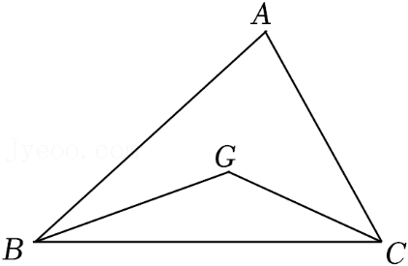
A．1：2 B．1：3 C．2：3 D．2：5
19．（长宁区）下列命题中，说法正确的是（ ）
A．所有菱形都相似
B．两边对应成比例且有一组角对应相等的两个三角形相似
C．三角形的重心到一个顶点的距离，等于它到这个顶点对边距离的两倍
D．斜边和直角边对应成比例，两个直角三角形相似
20．（青浦区）如图，点D、E分别在△ABC的边AB、BC上，下列条件中一定能判定DE∥AC的是（ ）
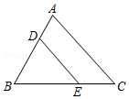
A．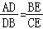 B．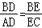 C．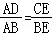 D．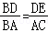
21．（青浦区）如图，在平行四边形ABCD中，点E在边BA的延长线上，联结EC，交边AD于点F，则下列结论一定正确的是（ ）
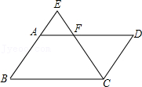
A．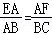 B．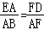 C．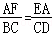 D．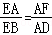
22．（黄浦区）如图，D、E分别是△ABC的边AB、AC上的点，下列各比例式不一定能推得DE∥BC的是（ ）
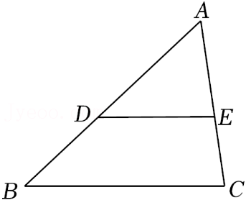
A．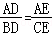 B．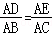 C．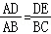 D．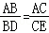
23．（杨浦区）如图，在梯形ABCD中，AD∥BC，过对角线交点O的直线与两底分别交于点E、F，下列结论中，错误的是（ ）
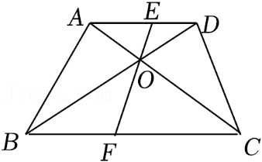
A．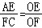 B．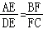 C．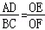 D．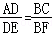
24．（虹口区）下列选项中的两个图形一定相似的是（ ）
A．两个等腰三角形 B．两个矩形
C．两个菱形 D．两个正方形
25．（长宁区）如图，点E是线段BC的中点，∠B＝∠C＝∠AED，下列结论中，说法错误的是（ ）
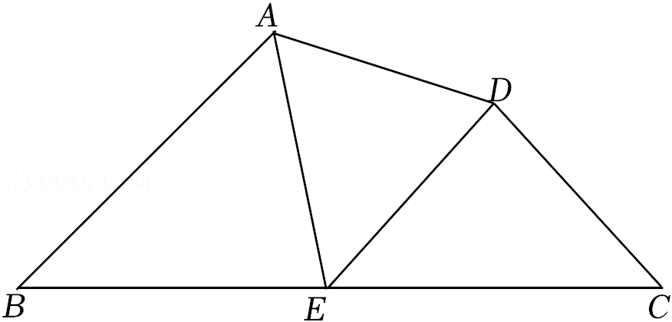
A．△ABE与△ECD相似 B．△ABE与△AED相似
C．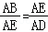 D．∠BAE＝∠ADE
二．填空题（共27小题）
26．（青浦区）如果两个相似三角形的周长比为2：3，那么它们的对应高的比为 ．
27．（徐汇区）冬日暖阳，下午4点时分，小明在学恔操场晒太阳，身高1.5米的他，在地面上的影长为2米，则此时高度为9米的旗杆在地面的影长为 米．
28．（杨浦区）在某一时刻，直立地面的一根竹竿的影长为3米，一根旗杆的影长为25米，已知这根竹竿的长度为1.8米，那么这根旗杆的高度为 米．
29．（静安区）如图，在△ABC中，AB＝AC＝6，BC＝4，点D在边AC上，BD＝BC，那么AD的长是 ．
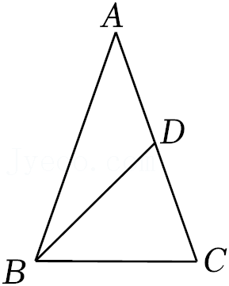
30．（青浦区）如图，点G为等边三角形ABC的重心，联结GA，如果AG＝2，那么BC＝ ．
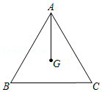
31．（徐汇区）如图，△ABC中，AB＝8，BC＝7，点D、E分别在边AB、AC上，已知AE＝4，∠AED＝∠B，则线段DE的长为 ．
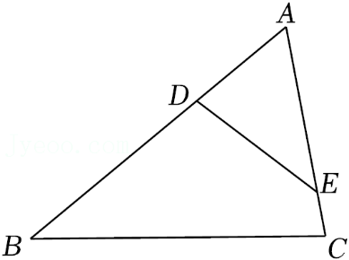
32．（黄浦区）如图，在△ABC中，中线AD、BE相交于点O，如果△AOE的面积是4，那么四边形OECD的面积是 ．
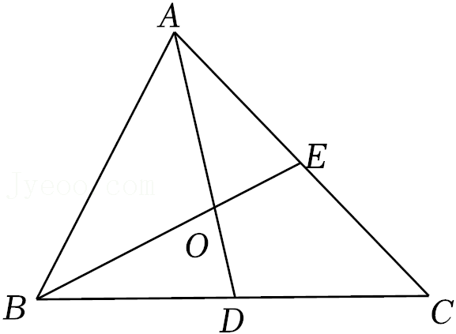
33．（嘉定区）如图，在△ABC中，DE∥BC，DF∥AC，AD＝3，BD＝2，那么BF：DE的值是 ．
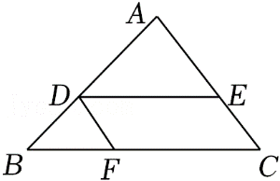
34．（杨浦区）如果两个相似三角形对应边之比是4：9，那么它们的周长之比等于 ．
35．（虹口区）已知Rt△ABC的两直角边之比为3：4，若△DEF与△ABC相似，且△DEF最长的边长为20，则△DEF的周长为 ．
36．（奉贤区）如图，已知AD∥BE∥CF，它们依次交直线l₁、l₂于点A、B、C和点D、E、F．如果5AB＝2AC，DE＝6，那么线段EF的长是 ．
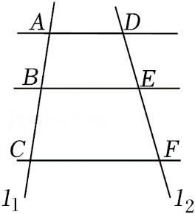
37．（奉贤区）如图，已知菱形ABCD，E、F分别为△ABD和△BCD的重心．如果边AB＝5，对角线BD＝6，那么EF的长为 ．
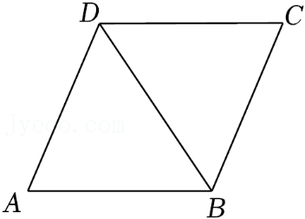
38．（普陀区）如图，在△ABC中，AD平分∠BAC，如果∠B＝80°，∠C＝40°，那么∠ADC的度数等于 ．
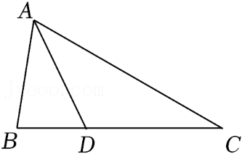
39．（松江区）已知两个相似三角形面积的比是4：9，那么这两个三角形周长的比是 ．
40．（静安区）在△ABC中，DE∥BC，DE交边AB、AC分别于点D、E，如果△ADE与四边形BCED的面积相等，那么AD：DB的值为 ．
41．（黄浦区）如图，已知AB∥CD∥EF，它们依次交直线l₁、l₂于点A，D，F和点B，C，E．如果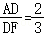，BE＝20，那么线段BC的长是 ．
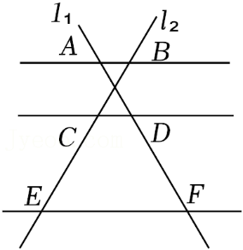
42．（黄浦区）如图，△ABC是边长为3的等边三角形，D、E分别是边BC、AC上的点，∠ADE＝60°，如果BD＝1，那么CE＝ ．
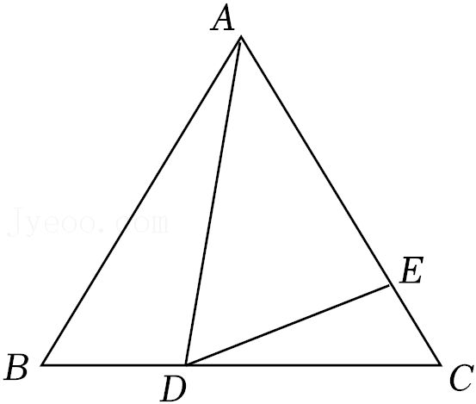
43．（宝山区）如图，已知一张三角形纸片ABC，AB＝5，BC＝2，AC＝4，点M在AC边上．如果过点M剪下一个与△ABC相似的小三角形纸片，可以有四种不同的剪法，设AM＝x，那么x的取值范围是 ．
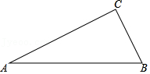
44．（杨浦区）已知在△ABC中，∠C＝90°，AC＝8，BC＝6，点G是△ABC的重心，那么点G到斜边AB的距离是 ．
45．（虹口区）如图，过△ABC的重心G作上ED∥AB分别交边AC、BC于点E、D，联结AD，如果AD平分∠BAC，AB＝6，那么EC＝ ．
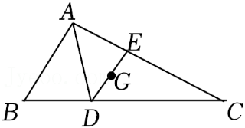
46．（浦东新区）如图，平行四边形ABCD，F为BC中点，延长AD至E，使DE：AD＝1：3，联结EF交DC于点G，则S_{△DEG}：S_{△CFG}＝ ．
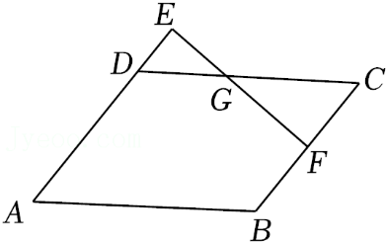
47．（奉贤区）顺次联接三角形三边中点，所得到的三角形与原三角形的周长的比是 ．
48．（长宁区）如果两个相似三角形周长之比为3：2，那么这两个三角形的面积之比为 ．
49．（长宁区）点G是△ABC的重心，过点G作BC边的平行线与AB边交于点E，与AC边交于点F，则＝ ．
50．（崇明区）如图，直线AD∥BE∥CF，如果＝，AD＝2，CF＝6，那么线段BE的长是 ．
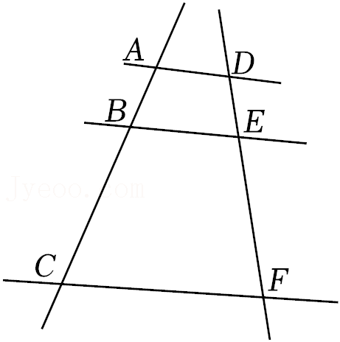
51．（徐汇区）如图，BE是△ABC的角平分线，过点E作ED∥BC交边AB于点D．如果AD＝3，DE＝2，则BC的长度为 ．
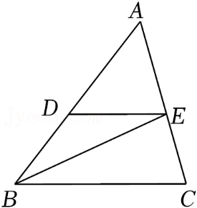
52．（普陀区）如图，在四边形ABCD中，AD∥BC，对角线AC、BD相交于点O，如果S_{△AOB}＝2a，S_{△BOC}＝4a，那么S_{△ADC}＝ .（用含有字母a的代数式表示）
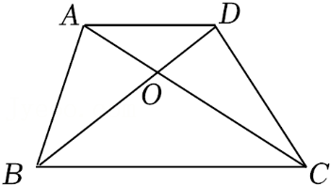
三．解答题（共2小题）
53．（嘉定区）如图，在梯形ABCD中，AD∥BC，点E在线段AD上，CE与BD相交于点H，CE与BA的延长线相交于点G，已知DE：AE＝2：3，BC＝4DE，CE＝10．求EH、GE的长．
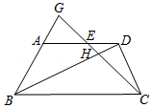

54．（松江区）如图，已知平行四边形ABCD中，G是AB延长线上一点，联结DG，分别交AC、BC于点E、F，且AE：EC＝3：2．
（1）如果AB＝10，求BG的长；
（2）求的值．
